Jak zobrazujeme první světovou válku?
1/ Pokuste se analyzovat sestříhané historické záběry z první světové války takto zveřejněné 2014
Co podle vás bylo záměrem střihače tohoto videa?
Jak vypadají bojiště?
Jaká je používána technika?
Vidíme nějakou taktiku?
2/ Vypracujte s pomocí zdrojů na stanovištích tabulku
Zdroje na stanovištích | Jaké pocity v publiku tento zdroj vyvolává? | Čím zdroj působí na emoce publika? | Jak jsou boje první světové války zobrazeny?
Ukázka z komiksu „To byla zákopová válka“ (Jacques Tardi, 2022) | strach – úzkost – cynismus – zoufalství - heroismus – vzrušení – beznaděj – hrdost – hrůza – naděje - ?........ |  | Boj jako rutina – boj jako hrdinství – hromadná akce – individuální akce - strnulost – dynamika – snaha o přežití – naprostá zkáza - ?………………………….
Trailer ke hře Battlefield 1 (Electronic Arts, 2016) | strach – úzkost – cynismus – zoufalství - heroismus – vzrušení – beznaděj – hrdost – hrůza – naděje - ?........ |  | Boj jako rutina – boj jako hrdinství – hromadná akce – individuální akce - strnulost – dynamika – snaha o přežití – naprostá zkáza - ?………………………….
Ukázka z filmu Zákop (William Boyd, 1999) | strach – úzkost – cynismus – zoufalství - heroismus – vzrušení – beznaděj – hrdost – hrůza – naděje - ?........ |  | Boj jako rutina – boj jako hrdinství – hromadná akce – individuální akce - strnulost – dynamika – snaha o přežití – naprostá zkáza - ?………………………….
Ukázka z knihy „Na západní frontě klid“ (Erich Maria Remarque, 1929) | strach – úzkost – cynismus – zoufalství - heroismus – vzrušení – beznaděj – hrdost – hrůza – naděje - ?........ |  | Boj jako rutina – boj jako hrdinství – hromadná akce – individuální akce - strnulost – dynamika – snaha o přežití – naprostá zkáza - ?………………………….
Obraz L'Enfer (Hell) (Georges Leroux) | strach – úzkost – cynismus – zoufalství - heroismus – vzrušení – beznaděj – hrdost – hrůza – naděje - ?........ |  | Boj jako rutina – boj jako hrdinství – hromadná akce – individuální akce - strnulost – dynamika – snaha o přežití – naprostá zkáza - ?………………………….
3/ Prostuduj texty z webů odborných historických institucí a vyber za tebe dva zdroje z úkolu č. 2, které podle tebe nejvíce odpovídají realitě první světové války
Vybral(a) jsem zdroj č. , protože…
Vybral(a) jsem zdroj č. , protože…
4/ Odpověz nyní na badatelskou otázku „Jak zobrazujeme první světovou válku?“
Umělecké nebo popkulturní ztvárnění války dává důraz na…
Myslím, že je tomu tak, protože…
Oproti realitě první světové války se to může lišit např. v tom, že…

Stanoviště

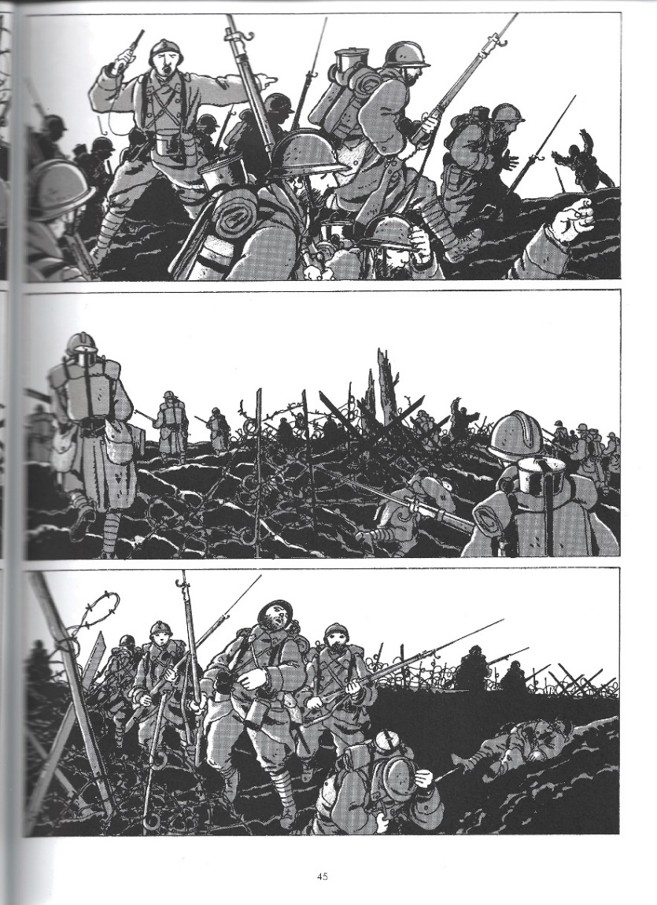
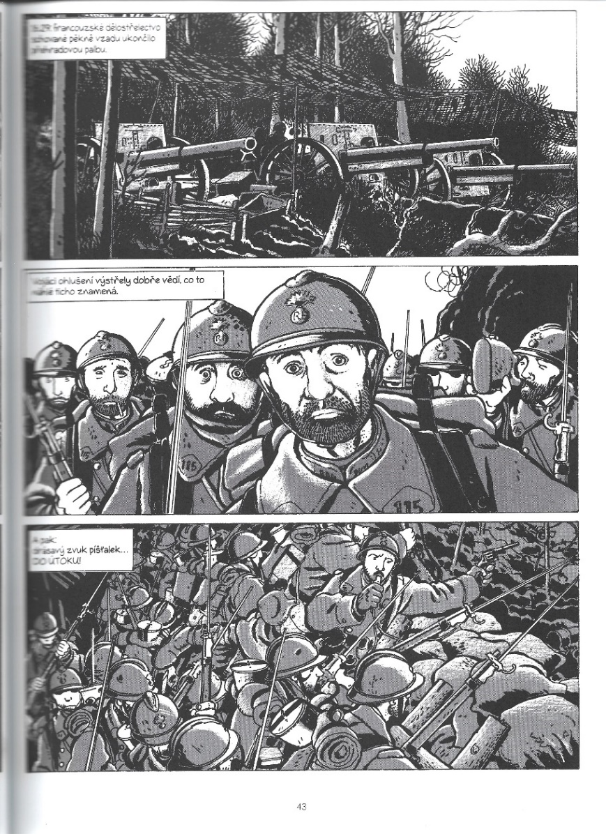
Ukázka z komiksu „To byla zákopová válka“ (Jacques Tardi, 2022)

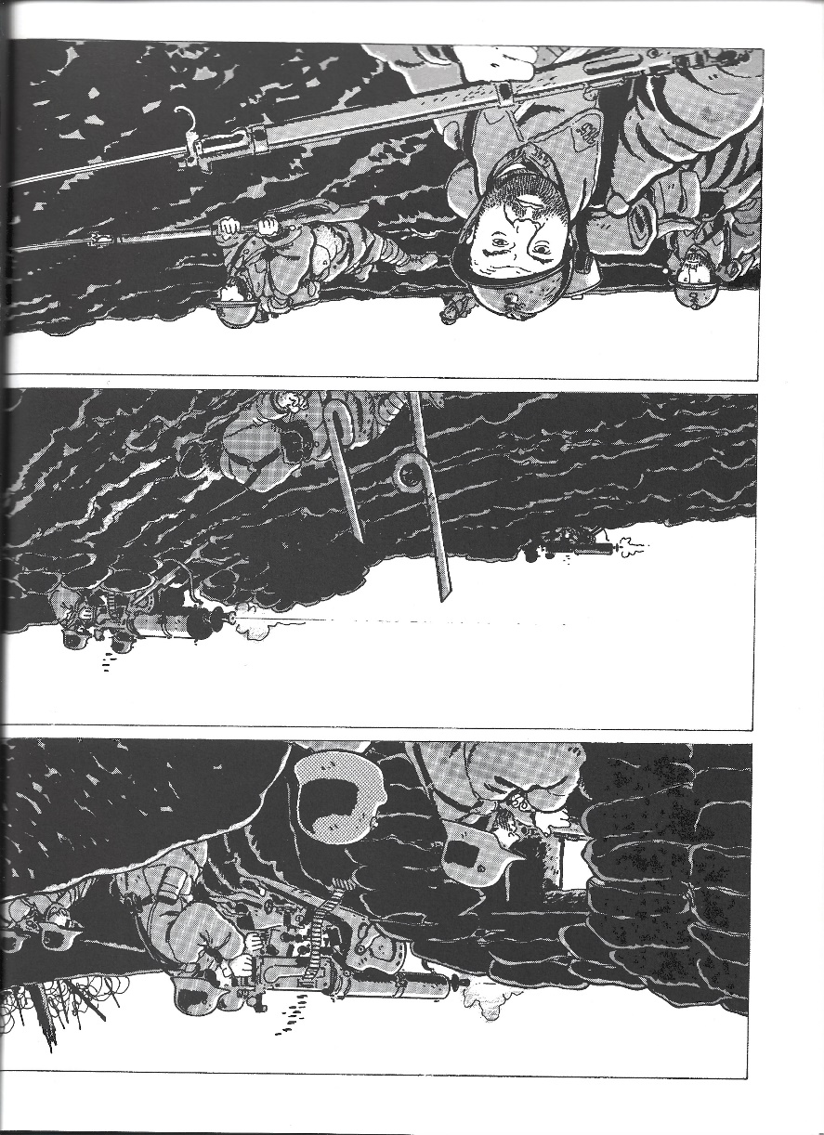

Trailer ke hře Battlefield 1 (Electronic Arts, 2016)


Ukázka z filmu Zákop (William Boyd, 1999)


Ukázka z knihy „Na západní frontě klid“ (Erich Maria Remarque, 1929)
Při prvním zadunění granátu je odhozena část našeho života jedním rázem o tisícovky let zpět. Vede nás, bdí nad námi a ochraňuje nás pud zvířete. Je podvědomý, rychlejší, bezpečnější, neklamnější než vědomí.
(…)
Mlha a dělový dým stojí ve výši prsou nad lukami. Měsíc na ně svítí. Cestou táhnou oddíly vojáků. Přílby se lesknou v měsíčním světle slabounkými reflexy. Z bílé mlhy vyčnívají hlavy a pušky, kývající hlavy, kolébající se hlavně.
(…)
Kolona mašíruje přímo, postavy se pojí v jakýsi klín, nerozeznáš už jednotlivce, jen černý klín se sune kupředu, podivuhodně doplňován hlavami a puškami připlouvajícími z mlžnatého jezera. Kolona - ne lidé.
s. 28
(…)
Dělová bouřka sílí v jediné temné dunění a rozpadá se opět ve skupiny explosí. Rachotí suché salvy kulometů. Vzduch nad námi je naplněn neviditelným shonem, vytím, pískáním a syčením. To je menší kalibr; - mezi to ale hučí nocí jako varhany i velké ,,kufry", hezky těžké věcičky, a přistávají daleko za námi. Mají jakýsi říjivý, vzdálený, chraptivější hlas jako řevní jeleni, a táhnou svou cestou vysoko nad vytím a pískotem málokaliberních střel.
s. 29

Obraz L'Enfer (Hell) (Georges Leroux)
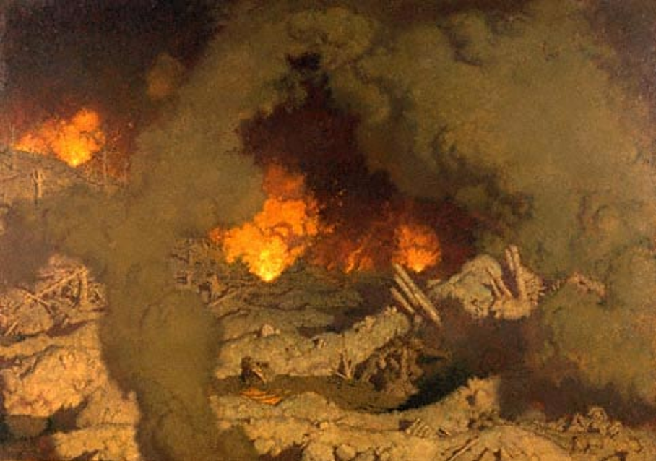

Zdroje z webů odborných historických institucí
https://www.iwm.org.uk/, https://www.theworldwar.org/, https://www.nationalarchives.gov.uk/first-world-war/, https://wk1.staatsarchiv.at/
Většině větších útoků předcházela dlouhá dělostřelecká příprava (trvající hodiny až dny), která měla zničit nepřátelské překážky a obranu. Např. před ofenzivou na Sommě roku 1916 ostřelovalo 1 500 britských děl německé pozice celý týden, než vyrazila pěchota do útoku.

Dělostřelectvo způsobilo většinu ztrát v 1. světové válce. Odhady uvádějí, že kolem 60–70 % všech padlých měla na svědomí dělostřelecká palba, zatímco střelba z ručních zbraní (včetně kulometů) tvořila menší podíl. Velké dělostřelecké baráže (intenzivní a soustavná dělostřelecká palba na cílovou oblast) a granáty tak byly zdaleka nejničivější zbraní zákopové války, nikoliv kulomety nebo plyn.

V reálu se intenzivní palba střídala s klidnějšími úseky. Fronta nebyla ostřelována neustále – existovaly “tiché” sektory a období, kdy zde situaci kontroloval sniper či probíhala minometná palba. Vojáci navíc rotovali; jednotky trávily v předních zákopech typicky jen několik dní a pak byly vystřídány v zázemí. Měsíce nepřetržitého ostřelování v jednom kuse tedy nebývaly normou. Historikové popisují zákopovou válku jako „měsíce nudy prokládané chvílemi hrůzy“, což vystihuje střídání klidu a krutých bojů. Běžně nebyla fronta celou dobu v ohni.

Udržení dobytých zákopů bylo často ještě těžší než samotný útok. Protiútoky nepřítele a jeho dělostřelba způsobily, že útočící jednotky musely rychle zorganizovat obranu nově získaných pozic. Bez posil a přípravy byly čerstvě dobyté zákopy často brzy ztraceny protiútokem.

V průběhu války došlo k výraznému vývoji taktiky. Od roku 1916/1917 začaly masové „vlna za vlnou“ útoky nahrazovat pružnější metody – menší útočné skupiny koordinované s dělostřelectvem. Masivní vlnové útoky z počátku války tak postupně ustoupily promyšlenější taktice.

Válka je zobrazována jako statická zákopová záležitost. Skutečnost byla dynamičtější a komplexnější. Např. už první měsíce války 1914 byly ve znamení rychlých manévrů (postup Němců do Francie, bitva na Marně, tzv. závod k moři). Ačkoliv západní fronta pak ustrnula, jinde (východní fronta, Blízký východ) probíhaly pohyblivé kampaně. I na Západě ale nebyla stagnace absolutní – fronta se místy posouvala a obě strany vyvíjely nové taktiky. Rok 1918 přinesl prudké ofenzivy: německé jarní útoky postoupily o desítky kilometrů za pár dní a následná spojenecká protiofenziva pak frontu zcela prolomila. Válka zahrnovala obrovské strategické plány, logistiku, průmysl a nové technologie – byla velmi složitá, nejen „zákopy a nic víc“.

Ruční granáty a zákopové zbraně na blízko (palice, nože, sekery) hrály v zákopových bojích velkou roli. Na krátkou vzdálenost stísněného zákopu byl účinek granátu devastující. Vojáci na obou stranách si také vyráběli improvizované zákopové palice (např. ostnaté kyje) pro tichý boj muže proti muži v nájezdech na nepřátelské zákopy. Bajonet nebyl zdaleka jedinou ani hlavní zbraní v takových střetech.

TARDI, Jacques. To byla zákopová válka: 1914 1918. Přeložil Richard PODANÝ. Argomiks. Praha: Argo, 2022. ISBN 9788025737064.
Oficiální trailer k odhalení Battlefieldu 1. Online. In: Youtube. 2016. Dostupné z: https://www.youtube.com/watch?v=c7nRTF2SowQ. [cit. 2025-07-01].
WWI going over the top at Battle of the Somme trench warfare. Online. In: Youtube. 1999. Dostupné z: https://www.youtube.com/watch?v=Rzp1FhnyjKk. [cit. 2025-07-01].
REMARQUE, Erich Maria. Na západní frontě klid. Vydání jedenácté (v novém překladu v Euromedia Group třetí). Přeložil Ivana PARKMANOVÁ. Praha: Ikar, 2020. ISBN 978-80-249-4223-0.
L'enfer. Online. In: Art UK. 1921. Dostupné z: https://artuk.org/discover/artworks/lenfer-6614. [cit. 2025-07-01].
Imperial War museum. Online. 2025. Dostupné z: https://www.iwm.org.uk/. [cit. 2025-07-01].
The National WW1 museum and memorial. Online. 2025. Dostupné z: https://www.theworldwar.org/. [cit. 2025-07-01].
The National archives. Online. 2025. Dostupné z: https://www.nationalarchives.gov.uk/first-world-war/. [cit. 2025-07-01].
Österreichisches Staatsarchiv. Online. 2014. Dostupné z: https://wk1.staatsarchiv.at/. [cit. 2025-07-01].

